Université JI,

de Montréal
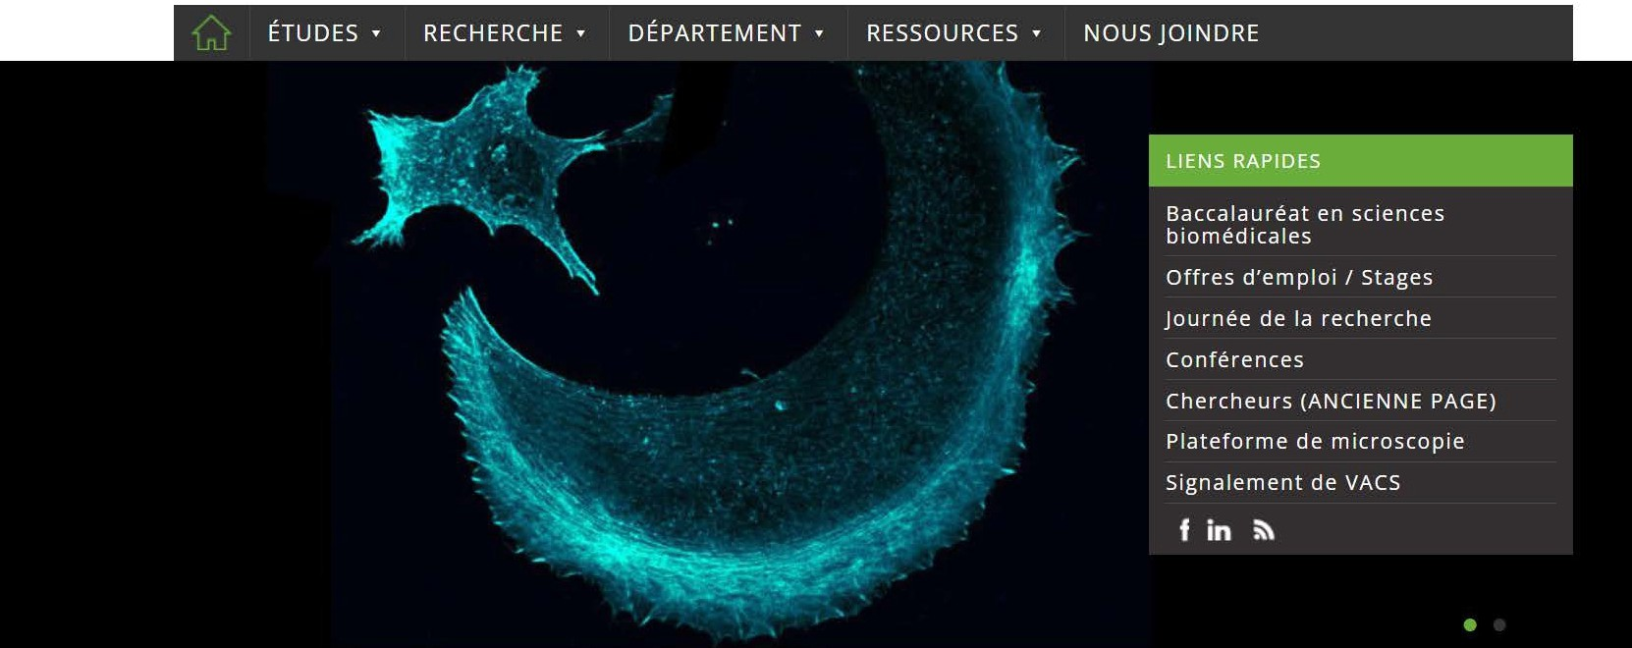
Faculté de médecine
Département de pharmacologie et physiologie

